- UNA LISTA
- BUSCAR ELEMENTOS VIVOS Y NO VIVOS SEGUN LO Q CONSIDEREN O UNA LISTA CON POSIBLES COSA QUE PODRÍAN ENCONTRAR EN LA ESCUELA

• ¿Qué tuvieron en cuenta para poner los elementos en los grupos que armaron? ¿Qué significa que algo esté
vivo? ¿Cómo me doy cuenta si algo está vivo?

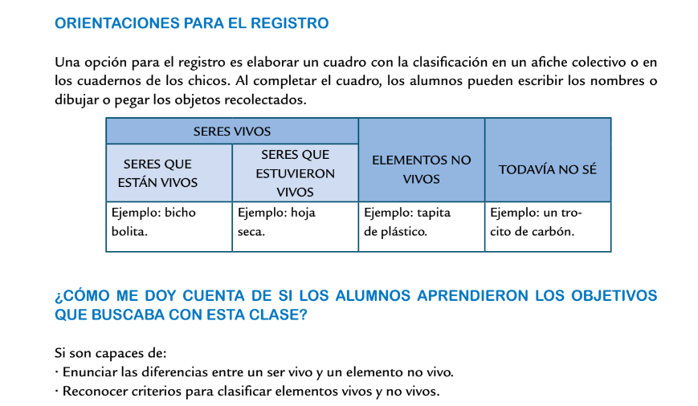

SERES VIVOS |  | ELEMENTOS NO VIVOS | TODAVIA NO SÉ
SERES QUE ESTÁN VIVOS | SERES QUE ESTUVIERON VIVOS

CLASE 2

¿Cuáles son las características de los seres vivos?
•¿Qué cosas hacen los seres vivos que los elementos no vivos no pueden hacer?
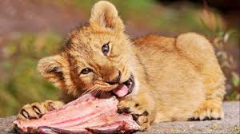 | 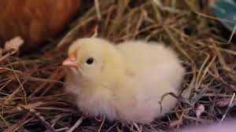
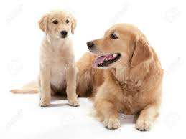 | 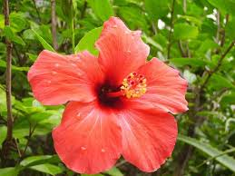
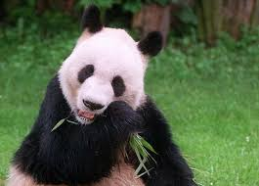 | 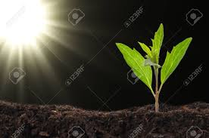
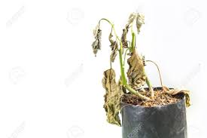 | 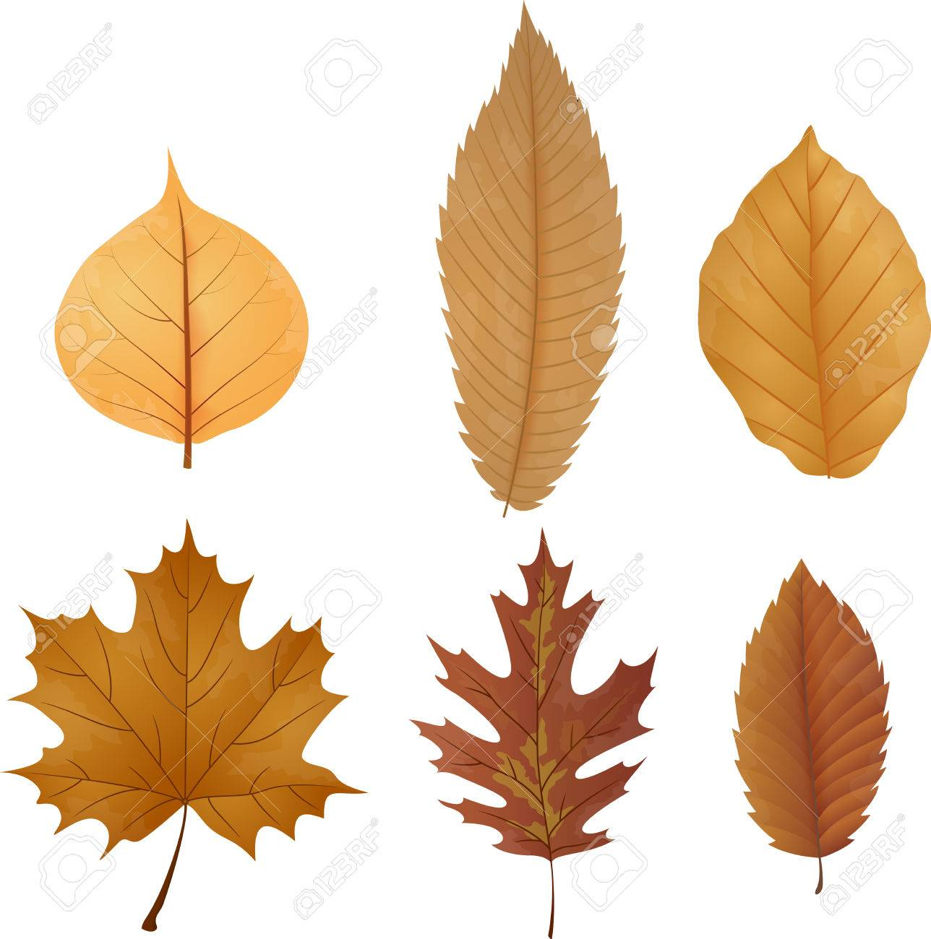
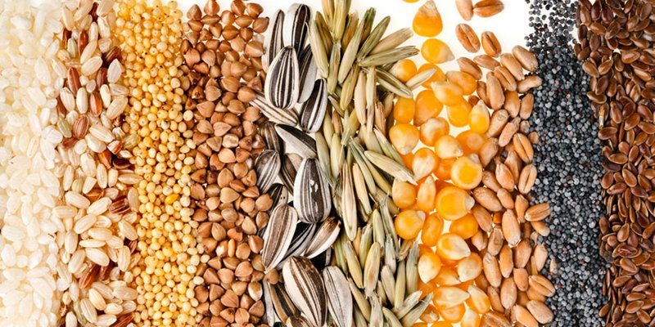 | 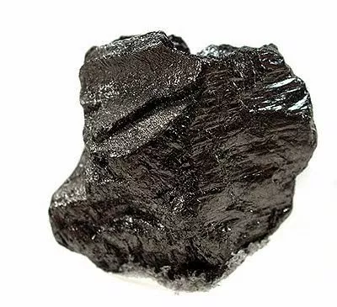
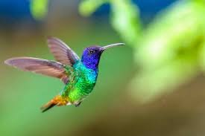
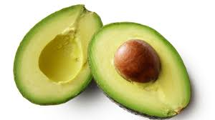 | 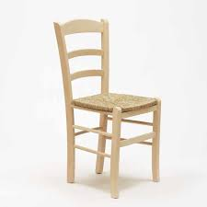
 | 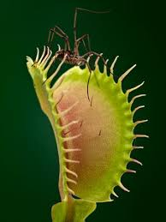

CONCLUSIONES RESPUESTA A CONSTRUIR
“Los seres vivos son aquellos que nacen, crecen y se desarrollan,en cambio los elementos no vivos no pueden hacer lo mismo.

“La diferencia entre los animales y las plantas es que los primeros se alimentan de otros seres vivos, en cambio las plantas fabrican su propio alimento, principalmente a partir del agua y de la luz solar, lo cual les permite desarrollarse.”

¿Qué queremos que los alumnos aprendan en esta clase?

• Que los seres vivos nacen, crecen, se alimentan, respiran, se reproducen y reaccionan a estímulos.
• Que dentro de los seres vivos encontramos dos grupos diferentes: los animales y las plantas.
• A caracterizar a los seres vivos a partir de la lectura de textos informativos.
• A diseñar experimentos o planificar observaciones sencillas para determinar si un ser vivo cumple
con todas las características que lo identifican como tal.

CLASE 3

BUSCAR BICHOS EXPLICAR QUE TAMBIÉN SON ANIMALES
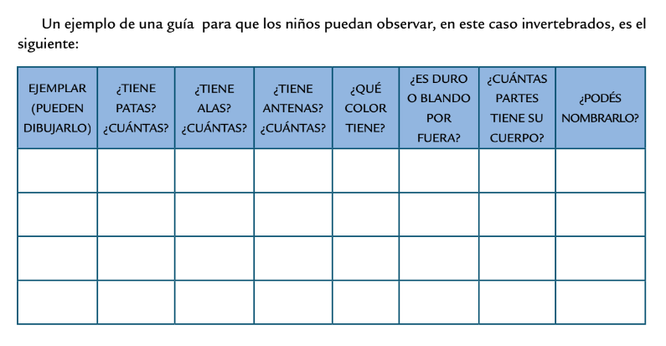

CLASE 4

aspectos con el conjunto de la clase:

- ¿Las semillas son o no son seres vivos? ¿Cómo podemos averiguarlo?

- Si la semilla es un ser vivo, ¿qué le ocurrirá a la semilla si la siembro en un lugar húmedo? ¿Y si no es un ser
vivo?

- ¿Qué cosas tenemos que prever para ver si crecen las plantas de nuestras semillas?

GERMINAR SEMILLAS
 | EXPERIMENTOS | SEMANA 1 | SEMANA 2 | SEMANA 3
A | SEMILLA  CON AGUA Y TIERRA
B | SEMILLA  CON AGUA
C | SEMILLA  CON ARENA

GERMINAR SEMILLAS
 | EXPERIMENTOS | CONCLUSIONES
A | SEMILLA CON AGUA Y TIERRA
B | SEMILLA CON AGUA
C | SEMILLA CON ARENA

- La cantidad de agua que tendrán.
- La frecuencia de regado.
- El lugar donde estará el germinador: con luz o sin luz; con aire o en lugar cerrado; a temperatura ambien-
te o en un lugar frío o demasiado cálido. Se pueden acordar todas las variables que consideren necesarias.

CLASE 5

• ¿Son todos iguales los seres vivos que recolectamos en la salida de campo? ¿Cómo podríamos diferenciar unos
de otros?

Luego, arme junto con ellos otros grupos dentro de las plantas y de los animales. Es importante que
queden claros los criterios utilizados para ello. Por ejemplo, dentro del grupo de las plantas los alumnos
podrán identificar a los árboles, los arbustos, los pastos, las plantas con flores y las plantas sin flores.
O habrá plantas que viven en la tierra y otras en el agua. Dentro de los animales, habrá algunos que

vuelan, otros que nadan y otros que caminan. O algunos que comen carne y otros que comen vegeta-
les. Es importante que los alumnos puedan armar una variedad de grupos dentro de las plantas y de

los animales de modo de poder ensayar distintos criterios de clasificación y proponer argumentos para
cada uno, pensando en qué tienen en común todos los integrantes del grupo que formaron.

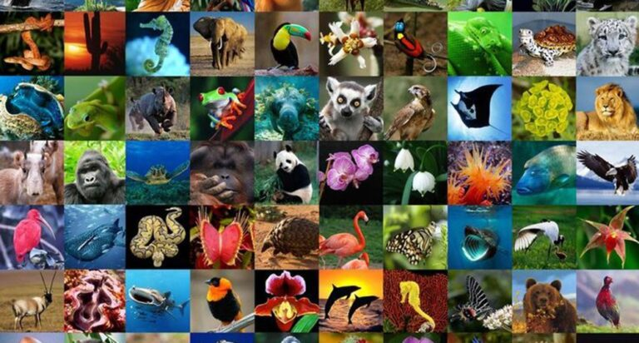

CLASIFICACIÓN DE DISTINTOS SERES VIVOS
PLANTAS | ANIMALES

• Diferenciar plantas de animales y dar argumentos para justificar por qué afirman que se trata de
una planta o de un animal.
• Caracterizar a las plantas y a los animales enumerando algunos de sus atributos.
• Encontrar criterios para clasificar subgrupos de plantas y de animales y explicar qué tienen en
común los integrantes de un grupo y en qué se diferencian de los de otro grupo.

CLASE 6

¿TODOS LOS SERES VIVOS SE ALIMENTAN DE LA MISMA FORMA?

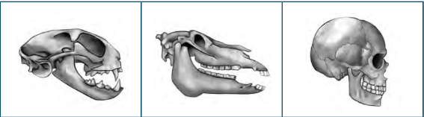

Destaque el hecho de que los dien-
tes “con forma de punta” resultarán más apropiados para lastimar a otros animales y que serán

útiles para desgarrar (arrancar) pedazos de carne. Puede mencionar, además, que las muelas con
bordes filosos y aserrados serán más apropiadas para cortar carne. En el caso de los dientes chatos
y largos (característicos de los roedores), ubicados en el extremo posterior de la boca, pueden ser
de gran utilidad en el corte de hierbas. Las muelas chatas y grandes, en tanto, serían de gran ayuda
en animales que deben “machacar” (macerar) hojas y tallos antes de tragarlos.

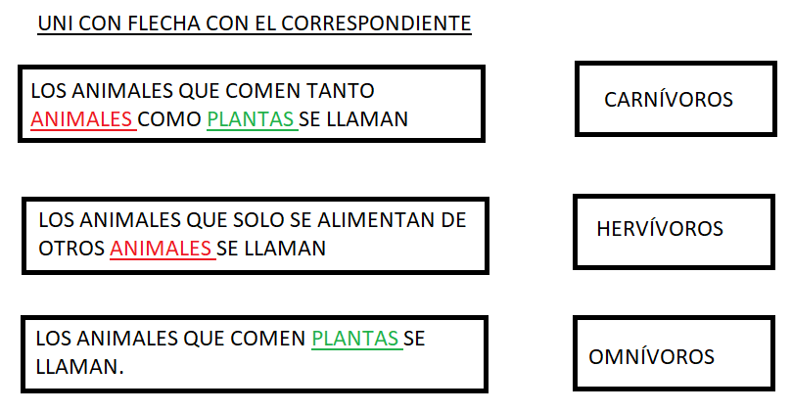

CLASE 7

• ¿Cómo se fijan al suelo las plantas del afiche y las que acaban de dibujar?

• Absorben agua del suelo.
• Fabrican su alimento usando la luz.
• Llevan el agua al resto de la planta y sostienen las distintas partes de la planta.

• ¿Es posible que estos pelos sirvan para absorber luz, si están debajo de la tierra? ¿Qué función de las que
dijimos podrán cumplir?

¿Cómo hace la planta para llevar el agua que absorbió desde las raíces hasta las hojas? ¿Qué parte de la
planta puede encargarse de eso? ¿Y de sostener el resto de la planta?

• ¿Cómo tendrá que ser la parte de la planta que absorba luz? ¿Deberá estar debajo o encima de la tierra?
¿Conviene que sea finita y alargada (como el tallo) o ancha y lisa (como la hoja)? ¿Tendrá que estar escondida
o bien expuesta a la luz? ¿De qué color será, de acuerdo con lo que aprendimos en la clase pasada
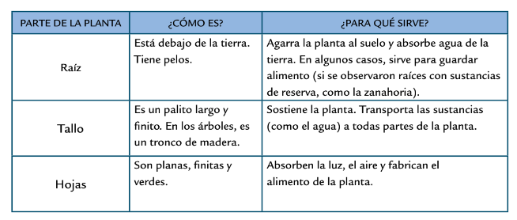

¿PARTE DE LA PLANTA ? | ¿CÓMO ES? | ¿PARA QUÉ SIRVE ?

¿Qué partes de las plantas comemos?
En esta parte de la clase, los chicos podrán reconocer a qué estructuras vegetales corresponden las
frutas y verduras que integran su alimentación. A modo de ejemplo, puede considerar:
Raíces: zanahoria, remolacha, rabanito.
Tallos: apio, papas o cualquier verdura de hoja donde se vea el tallo.
Hojas: acelga, lechuga, espinaca, etcétera.

Como alternativa, puede proponerles a los chicos que piensen en una ensalada que contenga,

al menos, una de cada una de las estructuras básicas de diferentes plantas. Por ejemplo: zanaho-
rias (raíces), apio y papas (tallos), albahaca (hojas).

¿Cómo me doy cuenta si los alumnos aprendieron los objetivos que
buscaba con esta clase?
Si son capaces de:
• Mencionar las distintas partes de las plantas (raíces, tallos, hojas, flores y frutos) dadas imágenes
de plantas o plantas reales.
• Mencionar las funciones de cada parte de las plantas.
• Dada una parte de una planta, identificar de qué parte se trata y proporcionar evidencias sobre
los criterios utilizados.

CLASE 8

• ¿Qué tienen todos los frutos en su interior? ¿Todos tienen lo mismo?

¿Cómo podría averiguar cuáles de estas partes de plantas son frutos y cuáles no? ¿Qué debería observar?

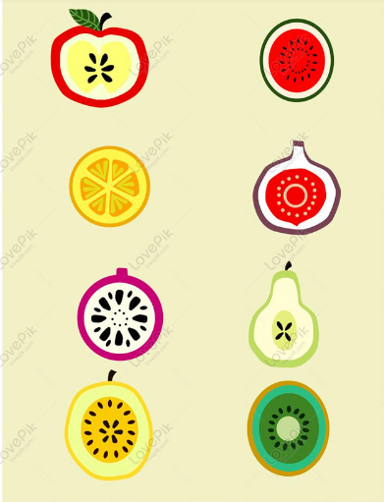

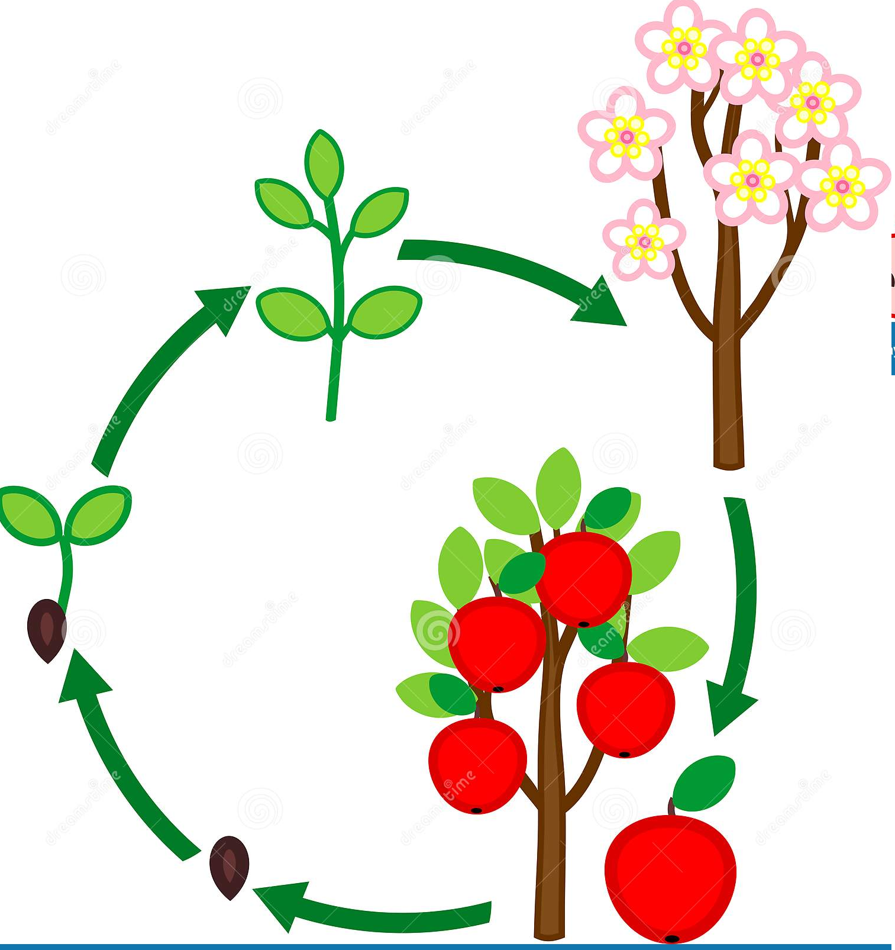

CLASE 9

¿Qué queremos que los alumnos aprendan en esta clase?
• Que el cuerpo de muchos animales está formado por diferentes partes: cabeza, tronco y extremidades.
• Que los animales pueden tener diferentes extremidades (alas, patas, aletas).

• Que extremidades diferentes realizan distintos movimientos de locomoción (volar, correr, cami-
nar, nadar).

• A describir, por medio de dibujos, las diferentes partes del cuerpo de los animales vertebrados.
• A observar y a clasificar a los animales utilizando criterios dados por el docente.
• A reconocer que el ser humano es un animal cuyo cuerpo está formado

• ¿Cómo es esta parte del cuerpo de este animal? ¿Qué otro animal tiene esa misma parte? ¿Qué parte del cuerpo
de este animal es diferente si la comparamos con la misma parte en este otro animal? ¿Para qué le servirá esta
parte del cuerpo? Y este otro animal ¿la utiliza de la misma forma?

• ¿Cómo podemos agrupar a estos animales tomando en cuenta sus partes?



• ¿Todos estos animales tienen extremidades? Los que sí tienen extremidades, ¿qué tipo de extremidades tienen?
¿Cómo se llaman?

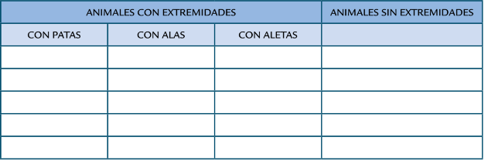

• ¿Qué partes forman nuestro cuerpo?

• ¿Qué partes tenemos en común con los demás animales que dibujamos y clasificamos en la clase anterior?

• Decir que todos los animales observados tienen un cuerpo formado por cabeza, tronco y extremidades.

• Explicar que las extremidades de esos animales pueden tener distinta forma y eso les permite reali-
zar movimientos diferentes, vinculando el tipo de forma con el tipo de movimiento.

• Clasificar a los animales tomando en cuenta sus extremidades.
• Decir que el cuerpo humano está constituido por estructuras similares a las que forman el cuerpo
de otros animales.
• Explicar que el ser humano es un animal y dar argumentos como el hecho de que su cuerpo está
constituido por estructuras similares a las de otros animales.
• Incluir al ser humano en la clasificación de animales.

